Prueba Los Materiales 2° Año Básico
Asignatura | Tecnología
Nombre
Fecha

OA2:
Organizar las tareas para elaborar un objeto tecnológico, distinguiendo las acciones,
los materiales y las herramientas necesarias para lograr el resultado deseado.
Instrucciones: Lee cada pregunta y marca con una X la respuesta correcta

1.- ¿Cuál de las siguientes alternativas NO es correcta?

- Todos los objetos están hechos de los mismos materiales.
- Los materiales se clasifican en naturales y artificiales.
- Los materiales naturales vienen de plantas y animales.

Instrucciones: Encierra con un círculo la respuesta correcta.

2.- ¿Cuál de los siguientes objetos está hecho de materiales artificiales?

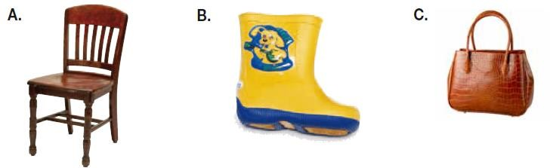

3.- ¿Cuál de estos objetos está hecho de materiales obtenido de los árboles?
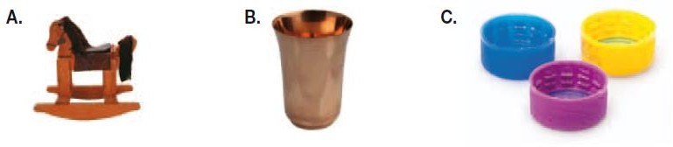

4.- ¿Cuál de estos objetos está elaborado con materiales provenientes del suelo?
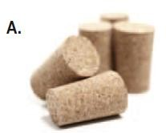
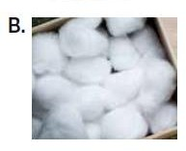
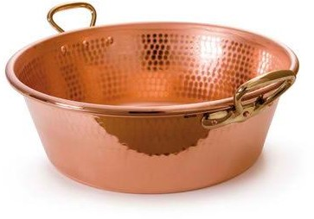
C
5.- ¿Cuál es el origen del material que forma a este objeto?
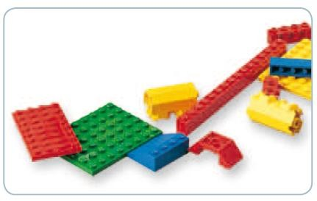
- Animal.
- Mineral.
- Artificial.

6.- ¿Cómo se llaman los materiales que se obtienen de las rocas?

- minerales.
- Artificiales.
- Vegetales.

7.- ¿En qué se parecen los materiales artificiales y los naturales?
- Ambos se obtienen de los seres vivos.
- Ambos son desarrollados por los humanos.
- Ambos se usan para elaborar objetos.

8.- ¿Cuál de estos dos objetos es más frágil?
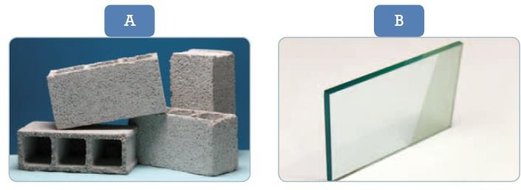

- El objeto A.
- El objeto B.
- Ambos objetos son frágiles.

9.- ¿Qué características tienen los objetos de la imagen?
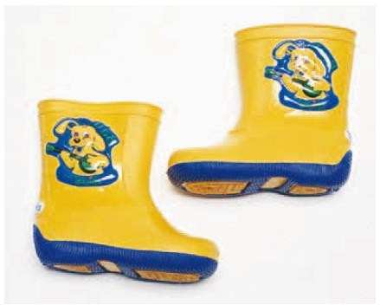
- Son impermeables.
- Son duras.
- Son transparentes.

10.- Roberto y Esteban están diseñando una caja para enterrar un tesoro en el jardín.
¿Cuál es el mejor material para construir su caja?

- Papel.
- Vidrio.
- Metal.

11.- Cuando se dice que un objeto es blando, ¿Qué significa eso?
- Que es pesado.
- Que es impermeable.
- Que es fácil de manipular.

12).- Si se aplica calor al cubo de hielo, ¿qué le pasará?

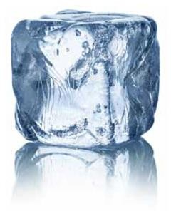
- Se derrite.
- Se raya.
- Se rompe.

13.- ¿Qué le pasó al lápiz de la imagen?
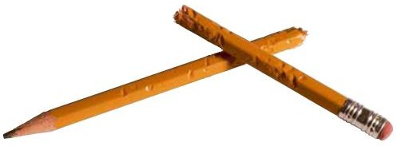
- Se le aplicó una fuerza.
- Se le aplicó calor.
- Se le aplicó luz.

14.- ¿Qué le habrá pasado a un trozo de plasticina, si cambia de forma?

- Fue sometido a la luz del día.
- Fue sometido a una fuerza.
- Fue sometido al frío.

15.- ¿Qué elemento requieren los platos de la imagen para quedar limpios?
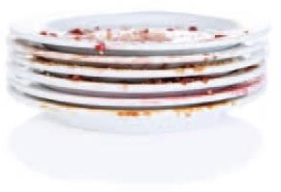
- Agua.
- Fuerza.
- Luz.

Pauta de Corrección

Solución
- a
- b
3) a
4) c
5) c
6) a
7) c
8) b
9) a
10) c
11) c
12) a
13) a
14) b
15) a

